 CENTRO UNIVERSITÁRIO INTEGRADO

CURSO DE TECNOLOGIA EM ANÁLISE E

DESENVOLVIMENTO DE SISTEMAS

JUSCELINO fERNANDES DA COSTA JUNIOR

CRM ANALYTIC

CAMPO MOURÃO

2018

JUSCELINO FERNANDES DA COSTA JUNIOR

CRM ANALYTIC

Trabalho de conclusão de curso submetido à banca examinadora da Faculdade Integrado de Campo Mourão – PR, como requisito parcial para a obtenção do título de Tecnólogo em Análise e Desenvolvimento de Sistemas, tendo como orientador o professor especialista. Jaime Vendrame Filho.

CAMPO MOURÃO

2018

JUSCELINO FERNANDES DA COSTA JUNIOR

CRM ANALYTIC

MEMBROS DA BANCA

Integrado Colégio e Faculdade

Integrado Colégio e Faculdade

CAMPO MOURÃO, 26 de novembro de 2018.

# AGRADECIMENTOS

Agradeço primeiramente à Deus por me dar saúde e forças para realizar este trabalho. A instituição, Faculdade Integrado, pela estrutura e apoiadores, que aqui deixo minha gratidão, através da pessoa da coordenadora Rosely Scheffer. Agradeço, de forma especial aos meus orientadores Juliano dos Santos Oliveira e Jaime Vendrame Filho, que muito contribuíram para a evolução do trabalho.

Não poderia deixar de agradecer à minha família pela educação, que me possibilitou trilhar o caminho até este estágio de minha vida. Um agradecimento especial a minha Irmã, Kelli Garbosa da Costa, pelo apoio em momentos difíceis, cobranças nos momentos necessários, sobretudo, pela demonstração de confiança na minha capacidade, dando-me forças para seguir adiante.

Por fim, gostaria de agradecer especialmente à minha namorada Fernanda Oliotti pelo apoio, paciência e amor, dando-me motivação para ser um excelente profissional.

# EPÍGRAFE

“Gastar energia para entender o público e elaborar cuidadosamente uma mensagem que ressoa com ele significa fazer um compromisso de tempo e disciplina para o processo”

(Nancy Duarte, Presidente & CEO, Duarte Projeto)

# RESUMO

O presente artigo utiliza-se da Associação Comercial e Industrial de Campo Mourão (ACICAM), como base para um projeto piloto.

A instituição sem fins lucrativos, que está a mais de sessenta anos representando a classe empresarial de Campo Mourão, Ainda assim os comerciários não possuem total conhecimento da classe que os representa. A associação por sua vez, baseia-se em decisões de caráter intuitivo para representa-los.

O CRM Analytic é um sistema de relacionamento com o consumidor pensado para suprir necessidades de esforço de venda e relacionamento de associações comerciais. Por ter foco no levantamento e análise de dados, o sistema propõe oferecer a essas instituições, maior controle, prospecção inteligente e estratégica de novos associados.

Com a inicialização de dados obtidos nas entradas e baixas de CNPJ, realizadas na própria associação, será possível o controle em tempo real de todas as empresas em atividade no município. Será possível registrar diversas atividades do departamento comercial, tais como: Agendamento de visitas, atendimentos, telefonemas, e-mails e campanhas. Tudo isso com o objetivo de adquirir informações fundamentais para buscar e representar novos associados.

Com o CRM Analytic, espera-se migrar de um modelo de decisões intuitivas para uma cultura decisões estratégicas, primando pela busca de informações extraídas da base de dados que será fornecida pelo sistema.

**Palavras-Chave:** CRM, Marketing, Marketing de Relacionamento, ACICAM, Associação Comercial, Vendas.

**SUMÁRIO**

AGRADECIMENTOS 4

EPÍGRAFE 5

RESUMO 6

LISTA DE TABELAS 11

Tabela 1 – Comparativo Crm Analytic e Agendor 11

LISTA DE ABREVIATURAS E SIGLAS 12

1. INTRODUÇÃO 13

2. REVISÃO BIBLIOGRAFICA 14

2.1. Marketing de Relacionamento 14

2.2. CRM Customer Relationship Management 15

2.3. Propostas similares 15

2.4. Tecnologias Empregadas 16

2.4.1. UML 16

2.4.2. Slim Framework 3 16

2.4.3. Doctrine 2 17

2.4.4. Angular **Erro! Indicador não definido.**

3. OJETIVOS 19

3.1. Objetivos gerais 19

3.2. Objetivos específicos 19

3.3. Situação atual 19

3.3.1. A empresa 19

3.3.2. Processo atual 22

3.4. Processo otimizado (to be) 25

3.5. Justificativa 26

4. DOCUMENTO DE REQUISITOS 27

4.1. Requisitos funcionais 27

4.2. Requisitos não funcionais 28

4.3. Escopo não contemplado 29

5. MODELAGEM DO SISTEMA 30

5.1. Diagrama de caso de uso 30

5.1.1. Prototipação 31

Gerenciar Pré-Venda 31

Gerenciar Venda 33

Gerenciar Pós-Venda 35

Gerenciar Campanha 36

Cadastrar Empresa 37

Gerenciar Usuário 38

Interagir com Empresa 39

Emitir Relatórios Gerenciais 40

Cadastrar Serviço 42

Gerenciar E-Mail 43

Gerenciar Atendimento Pessoal 44

Registrar Telefonemas 45

Cadastrar Feedback 46

5.2. Diagrama de classe / Modelo entidade relacionamento 46

5.3. Diagrama de estado 46

5.4. Diagrama de sequencia 47

6. CONSIDERAÇÕES FINAIS 48

REFERÊNCIAS BIBLIOGRÁFICAS*.* 49

APÊNDICE A – MODELO ENTIDADE RELACIONAMENTO 50

LISTA DE FIGURAS

Figura 1. Processo de Prospecção. 22

Figura 2. Relatório da Junta Comercial com novas empresas constituídas. 23

Figura 3. Requerimento de Filiação. 24

Figura 4. Diagrama de Caso de Uso. 30

Figura 5. Gerenciar Pré-Venda. 32

Figura 6. Tela Gerenciar Pré-Venda. 32

Figura 7. Emitir Lista de Visitação. 32

Figura 8. Gerenciar Venda. 34

Figura 9. Processos de Venda em Aberto. 34

Figura 10. Requerimento de Filiação. 34

Figura 11. Gerenciar Pós Venda. 35

Figura 12. Tela Gerenciar Pós-Venda. 35

Figura 13. Gerenciar Campanha. 36

Figura 14. Tela Adicionar Campanha. 36

Figura 15. Cadastrar Empresa. 37

Figura 16. Tela Adicionar Empresa. 37

Figura 17. Gerenciar Usuário. 38

Figura 18. Tela Adicionar Usuário. 38

Figura 19. Interagir com Empresa. 39

Figura 20. Tela Interagir com Empresa. 39

Figura 21. Emitir Relatórios Gerenciais. 40

Figura 22. Tela demonstrativos. 41

Figura 23. Tela Adicionar Gadget. 41

Figura 24. Cadastrar Serviço. 42

Figura 25. Modal Novo Serviço. 42

Figura 26. Gerenciar E-Mail. 43

Figura 27. Tela Novo E-Mail. 43

Figura 28. Gerenciar Atendimento Pessoal. 44

Figura 29. Tela Atendimento Pessoal. 44

Figura 30. Registrar Telefonema. 45

Figura 31. Tooltip com Número do Telefone. 45

Figura 32. Cadastrar *Feedback*. 46

Figura 33. Diagrama de Estado. 47

Figura 34. Diagrama de Sequencia. 47

# LISTA DE TABELAS

# Tabela 1 – Comparativo Crm Analytic e Agendor

Tabela 2 – Diretoria atual da ACICAM

# LISTA DE ABREVIATURAS E SIGLAS

|  |  |
| --- | --- |
| UML | *Unified Modeling Language* |
| ABNT | Associação Brasileira de Normas Técnicas |
| ORM | *Object-relacional Mapping* |
| CRM | *Customer Relationship Management* |
| DAO | *Data Access Object* |
| PHP | *Php Hypertext Preprocessor* |
| MVC | *Model View Controller* |
| ACICAM | Associação Comercial e Industrial de Campo Mourão |
| COMCAM | Comunidade dos Municípios da Região de Campo Mourão |
| HTTP | *Hypertext Transfer Protocol* |
| REST | *Representational State Transfer* |
| AJAX | *Asynchronous JavaScript And XML* |

1. INTRODUÇÃO

Os sistemas propostos para o gerenciamento do relacionamento com o cliente atendem a uma demanda de métricas e dados fornecidos para a tomada de decisões estratégicas de negócios.

(BRETZKE,2000) defende que a utilização de produtos gerados pela tecnologia da informação, além de alterar a forma de administrar uma empresa e seus processos internos, altera também o ambiente onde esta empresa opera: a atuação da concorrência e o seu estilo de vida, além das necessidades e preferências dos clientes.

O CRM, acrônimo para *Customer Relationship Management,* é o termo usado para descrever a ciência da gestão de relacionamento com o cliente. O sistema designado para esta finalidade é conhecido pela mesma sigla.

Diversos CRM são encontrados no mercado, dentre eles temos: o operacional, analítico, colaborativo e estratégico. No entanto, para suprir todas especificidades do negócio a ser apresentado, é viável o desenvolvimento de um novo sistema, destinado a associações comerciais e CDLs distribuídos por todo o Brasil.

O CRM Analytic, tal qual sugere o nome, é um sistema CRM analítico a ser desenvolvido para proporcionar *know-how*, impulsionar a prospecção de novos associados e aprimorar o relacionamento com filiados ás associações comerciais e CDLs.

O presente trabalho apresentará o contexto de um projeto de sistema, com uma breve descrição do cenário de marketing em que está inserido. Serão apresentadas também algumas tecnologias para o desenvolvimento, bem como a modelagem do sistema e sua aplicação no cenário do cliente.

1. REVISÃO BIBLIOGRAFICA

O CRM, sigla em inglês para gerenciamento do relacionamento com o cliente definido como uma estratégia de negócios que otimiza receita e rentabilidade, promovendo a satisfação e lealdade do cliente. As tecnologias CRM permitem a estratégia, e identificam e gerenciam as relações com os clientes, pessoalmente ou virtualmente.

(GARTNER,2017).

Para melhor compreensão a respeito do contexto do sistema proposto, serão apresentados alguns aspectos do Marketing que se aplicam a realidade da ACICAM, bem como tecnologias e recursos que irão compor o cenário de desenvolvimento da aplicação.

* 1. Marketing de Relacionamento

Antes de aprofundar a respeito do relacionamento com o cliente é necessária à compreensão sobre o marketing de relacionamento, área do conhecimento em que está inserida.

Para Kotler (1998, p.30) “Marketing de relacionamento é a prática da construção de relações satisfatórias a longo-prazo com partes-chaves – consumidores, fornecedores, distribuidores – para reter sua preferência e negócios a longo prazo”.

(VAVRA,1993) ressalta a necessidade de continuidade de atenção aos clientes para a manutenção de bom relacionamento.

O marketing de relacionamento é baseado na premissa de que os clientes importantes precisam receber atenção continua. Os vendedores (que trabalham com cliente-chave devem fazer mais do que visitas para recolhimento de pedidos, devendo visita-los em outras ocasiões, receber e fazer sugestões, ou seja deve inserido na vida da empresa e do cliente. (SANTANA apud VAVRA, 1993, p.66).

O Marketing de relacionamento utiliza-se das informações relativas ao cliente para promover ações que provoquem encantamento e consequente fidelidade ao mesmo.

* 1. CRM Customer Relationship Management

O *Customer Relationship Management* ou Gestão do Relacionamento com o Cliente, não se trata somente de um software, mas de uma estratégia de negócios focada no cliente.

Os sistemas propostos para o gerenciamento do relacionamento com o cliente atendem a uma demanda de métricas e dados fornecidos para a tomada de decisões estratégicas de negócios.

A utilização de produtos gerados pela tecnologia da informação, além de alterar a forma de administrar uma empresa e seus processos internos, altera também o ambiente onde esta empresa opera: a atuação da concorrência e o seu estilo de vida, além das necessidades e preferências dos clientes.(BRETZKE,2000).

A empresa deve conhecer profundamente o cliente e torná-lo conhecido por todos os seus colaboradores, a fim de que ele não necessite aguardar para que alguém precise identificá-lo e resolver os seus problemas da melhor maneira. (KANTER,2001).

* 1. Propostas similares

O Agendor é um sistema online parcialmente gratuito, destinado ao relacionamento com o cliente de pequenas empresas. Definido pelo próprio como uma plataforma de aprimoramento em vendas que ajuda milhares de vendedores a alcançarem todo o seu potencial. (AGENDOR,2017).

Embora, o Agendor atenda a maior parte dos requisitos de negócio dispostos no CRM Analytic, como organização de campanhas e eventos, faz-se preferível o desenvolvimento de um sistema que atenda as especificidades do negócio em questão.

Segue abaixo uma tabela com o comparativo entre algumas das funcionalidades de ambos os sistemas:

|  |  |  |
| --- | --- | --- |
| Funcionalidade | CRManalytic | Agendor |
| Gerenciar E-Mails | X | X |
| Gerenciar Telefonemas | X | X |
| Gerenciar Atendimento | X | X |
| Gerenciar Tarefas |  | X |
| Gerenciar Campanhas | X |  |
| Gerenciar Empresas | X | X |
| Gerenciar Etapas de Vendas | X | X |
| Gerenciar Serviços (Produtos) | X | X |
| Gerenciar Usuários | X | X |

Tabela 1 – Comparativo Crm Analytic e Agendor

* 1. Tecnologias Empregadas
     1. UML

A UML sigla em inglês para Linguagem de Modelagem Unificada, é um padrão de representação da arquitetura de um software. No presente artigo foram utilizados três diagramas da UML: Diagrama de Caso de Uso, Diagrama de Estado e Diagrama de Sequência.

* + 1. Slim Framework 3

Slim é um micro-framework PHP que te ajuda a escrever de forma simples e rápida, poderosas aplicações web. Em seu núcleo, o slim é um *dispatcher* que recebe uma requisição HTTP, invoca uma rotina de resposta apropriada e retorna uma resposta HTTP. (SLIM FRAMEWORK TEAM,2017).

* + - 1. **Protocolo HTTP**

O Hypertext Transfer Protocol (HTTP) é protocolo a nível de aplicação com a leveza e velocidade necessárias para sistemas coorporativos ou distribuidos. HTTP é usado pela W3 desde 1990.( T. Berners-Lee, R. Fielding, H. Frystyk. “RFC 1945”. 1994)

O Protocolo HTTP utiliza-se de métodos de requisição (*GET*, *POST*, *PUT*, *DELETE*) e resposta (*status, date, server, cache, keep-alive, connection, transfer-encoding, contente-type*) para estabelecer comunicação entre clientes e servidores.

* + - 1. **PHP**

O PHP é originalmente um pré-processador de hipertexto, criado para possibilitar páginas html dinâmicas. Com o decorrer dos anos consolidou-se como linguagem de programação, oferecendo suporte a orientação a objetos na sua terceira edição. A evolução da linguagem é constante. No desenvolvimento do sistema proposto neste artigo será utilizada a versão 7 do PHP que dentre algumas vantagens cito:

* Fácil integração com servidores web.
* Versão mais rápida já lançada.
* Já disponível nos servidores contratados pela empresa.
* Curva de aprendizado suave.
  + - 1. **Model View Controller**

Trata-se de um padrão de arquitetura de software que separa a aplicação em três camadas. A camada *model* é responsável pela estrutura de dados da aplicação. A camada *view* é responsável pela interação entre usuário e sistema, é a parte visível da aplicação. Na camada controller estão as regras de negócio, ela faz a comunicação entre *model* e *view*.

No sistema a ser desenvolvido, a arquitetura MVC será utilizada, sendo possibilitada pelo framework Slim.

* + 1. Doctrine 2

Doctrine é uma ferramenta ORM desenvolvida para a linguagem PHP, que segue os mesmos modelos do conhecido Hibernate da linguagem Java.

* + - 1. **ORM Object-Relational Mapping**

Para a compreenção do funcionamento do Doctrine, se faz necessário o conceito de ORM, sigla para mapeamento objeto-relacional.

Trata-se de uma transferência de dois paradigmas diferentes da programação. O paradigma relacional, presente nos principais bancos de dados disponíveis no mercado e o paradigma da orientação á objetos.

* + 1. Vue.js

Vue (pronuncia-se /vjuː/, como view, em inglês) é um framework progressivo para a construção de interfaces de usuário. Ao contrário de outros frameworks monolíticos, Vue foi projetado desde sua concepção para ser adotável incrementalmente. A biblioteca principal é focada exclusivamente na camada visual (*view layer*), sendo fácil adotar e integrar com outras bibliotecas ou projetos existentes. Por outro lado, Vue também é perfeitamente capaz de dar poder a sofisticadas *Single-Page Applications* quando usado em conjunto com ferramentas modernas e bibliotecas de apoio.

* + - 1. **AJAX**

A palavra Ajax vem da expressão Asynchronous JavaScript and XML. É o uso sitemático de JavaScript e XML (entre outras tecnologias) para tornar o navegador mais interativo com o usuário, utilizando-se solicitações assíncronas de informações. Isso quer dizer que podemos utilizar o Ajax para fazer uma solicitação ao servidor web sem que seja necessário recarregar a página que estamos acessando. (NIEDERAUER,2013)

1. OJETIVOS
   1. Objetivos gerais

O presente artigo tem por objetivo propor o CRM analytic, um sistema de relacionamento com o consumidor, visando aprimorar o processo de relacionamento com o associado da Associação Comercial e Industrial de Campo Mourão.

* 1. Objetivos específicos
* Automatizar o processo de visitação e filiação de novos associados.
* Fazer com que as vendas e fidelização dos clientes sejam feitas de forma organizada e monitorada através de relatórios
* Melhorar a produtividade dos colaboradores.
  1. Situação atual
     1. A empresa

A Associação Comercial e Industrial de Campo Mourão é uma instituição sem fins lucrativos, composta por empresários de todos os ramos do comércio e indústria de Campo Mourão e região da COMCAM.

Fundada em 1953, a instituição conhecida pela sigla ACICAM, tem se tornado, ao longo dos anos, de importância inestimável para o desenvolvimento regional. Modernizando-se sempre e agregando cada vez mais serviços que suprem às necessidades da classe empresarial.

Atualmente a instituição é dirigida por uma equipe de 50 diretores, escolhida por um presidente eleito bienalmente entre os associados. Sendo a equipe atual a seguir nomeada:

|  |  |
| --- | --- |
| **Presidente** – Paulo Cesar Gomes  **1º vice-presidente** – Nobutoshi Kimura  **2º vice-presidente** – Fernando Yukio Mizote  **3º vice-presidente** – Ivone de Lourdes Capristo Malho  **4º vice-presidente** –Itamar Zeni  **5º vice-presidente** – Alcir José Goldoni  **1º secretário** – Ben-Hur Roberval Teixeira Berbet  **2º secretário** – Marcos Alexandre Koch  **1º tesoureiro**– Agnaldo Malaquias da Silva  **2º tesoureiro** – Alcir Rodrigues da Silva  **Diretores Adjuntos**  César Dalabrida  João Ernesto da Silva  Pedro Montans Baer  **Conselho Deliberativo**  Álvaro Machado da Luz  Claynton Pereira da Silva  Isaias Tavares  Edio de Simone  Fabíola Casoto  Celso Pereira Júnior  Geraldo Sebastião dos Santos  Everton Rodrigo de Souza  Michael Zachytko Cavalcante  Marcelo Fernandes Hermann  Pedro Gonçalves Barbosa  Sérgio Henrique Poyane  Maria Goretti de Arruda Bezerra  Ovídio Santos Moreira  Paulo Antonio Marques Carreira | **Conselho Fiscal**  Idnei Hundsdorfer  Rui André Laverde  Aristeu Zago  **Suplentes**  Queila Barbosa da Silva  Mery Helen de Castro  Newton dos Santos Leal  **Serviço de Proteção ao Crédito (SPC)** – Deonildo Rorrato  **Conselho do Jovem Empresário (Conjove)** – Marcos Rogério Rinaldi  **Câmara de Mediação e Arbitragem** – Cristiano Augusto Calixto  **Conselho da Mulher Executiva** – Ivone de Lourdes Capristo Malho  **Departamento Comercial** – Wilson Caetano de Castro Filho  **Departamento Industrial** – Francisco Aparecido Viudes  **Departamento Jurídico**  Toshiharu Hiroki  Jair Felipes  **Departamento Fisco-Contábil** – Nestor Ocimar Bisi  **Departamento de Imprensa** – Ivan Marcelo Chiroli  **Departamento de Relações Públicas**  Wilson Isolani  Donizete Santos Pereira  **Departamento de Promoções e Eventos** – Carlos Alberto Naves de Souza  **Departamento de Patrimônio** – José Nelson Botega  **Departamento de Responsabilidade Social** – Eloi Ricardo Bonkoski  **Dep. Construindo a ACICAM do Futuro**  Marcos Antônio Corpa  João Roberto Breschiliare  Nestor Ocimar Bisi  José Nelson Botega  Newton dos Santos Leal |

Tabela 2. Diretoria atual da ACICAM

Paralelamente, a instituição possui uma gerência executiva ao qual cabe o papel de administrar a instituição, tomar decisões pontuais e elaborar projetos.

O departamento comercial é responsável por prospectar novos associados e estabelecer relacionamento com os mais de mil e duzentos associados.

Dentre as atividades de relacionamento com o associado estão:

* Realizar pós-venda 60 dias após a filiação.
* Promover serviços, que são vendidos como pacotes.
* Promover eventos realizados pela instituição.
* Visitar e contatar os associados, trazendo *feedback* dos mesmos.
* Oferecer e distribuir convites de eventos próprios ou de parceiros.
  + 1. Processo atual

O processo de vendas e relacionamento com o cliente da Associação Comercial e Industrial de Campo Mourão tem por finalidade a aproximação do associado à instituição, bem como a prospecção de novos associados.

Cabe ao departamento comercial, a execução e manutenção das tarefas acima citadas. O processo, no entanto, atualmente é despadronizado, descontinuado e não possui qualquer sistema informatizado para auxilio das atividades executadas.

O processo de prospecção de novos associados se dá, principalmente, através dos dados coletados da Junta Comercial, que funciona dentro da ACICAM. O processo é todo manual. Um funcionário da Junta Comercial preenche um documento com os nomes, endereços e telefones das últimas empresas que constituíram CNPJ. O documento é entregue impresso ao departamento comercial, que se encarrega de entrar em contato.

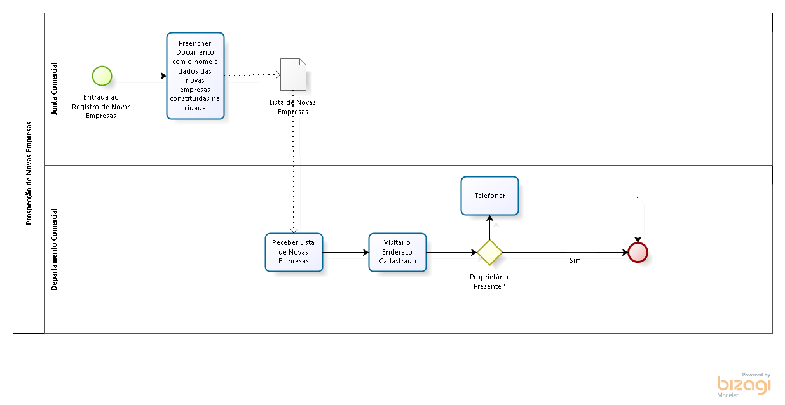

Figura 1. Processo de Prospecção.

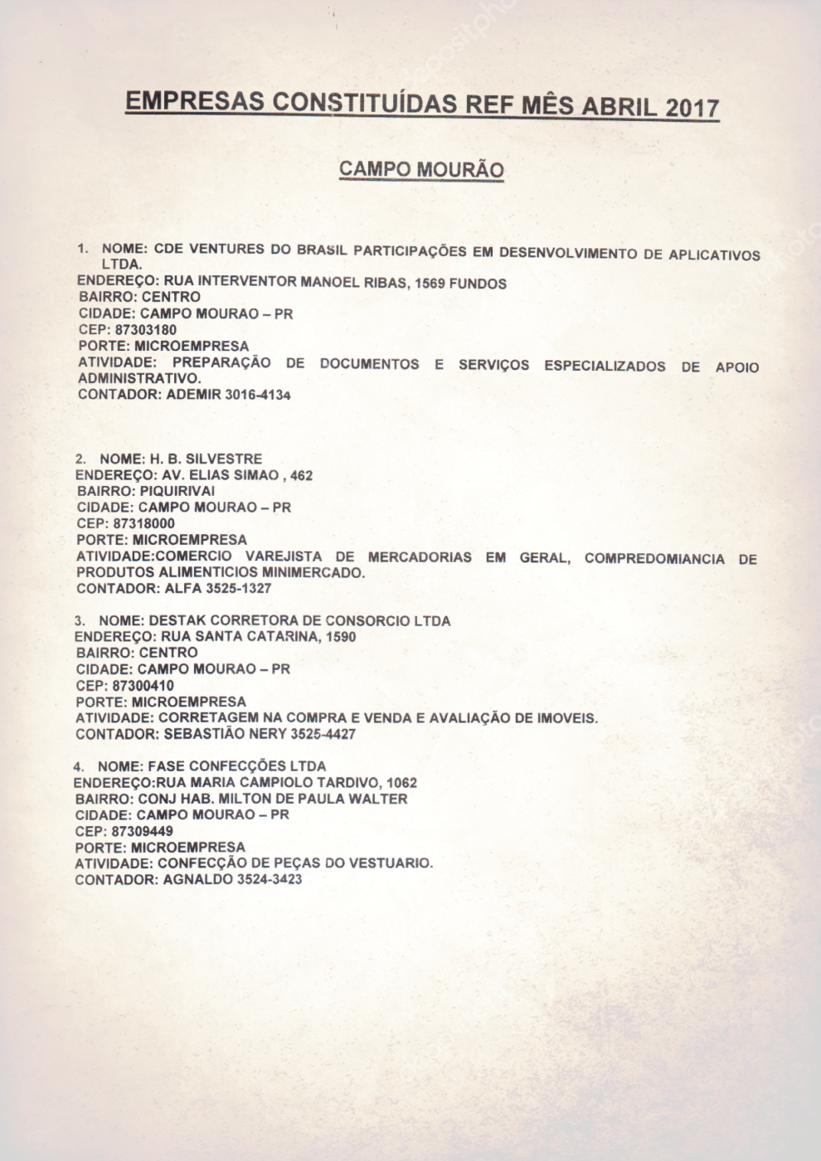

Figura 2. Relatório da Junta Comercial com novas empresas constituídas.

Cabe também ao departamento comercial, o reconciliamento com ex-associados. Como o departamento comercial não possui acesso ao sistema de cadastro de associados da ACICAM, deve ser solicitado junto a secretaria da instituição um relatório impresso com os nomes dos ex-associados.

É feita também a prospecção junto às empresas já associadas, nesse caso, são feitas ligações para associados, oferecendo novos serviços. A secretaria imprime longas listas de associados e o controle é feito no papel.

Uma vez ao ano são feitas campanhas de guerrilha, sendo contratados funcionários temporários, para realizar *sprints* de venda, percorrendo todo o comercio da cidade, oferecendo os serviços da associação e distribuindo materiais informativos e de divulgação.

O processo de filiação à entidade se dá por meio do preenchimento de um documento chamado Requerimento e Proposta para Filiação. O documento é assinado e arquivado no escritório do SPC onde é feito o cadastro no sistema do SPC Brasil e no sistema cadastral da Acicam. Outra cópia fica homologada no arquivo da instituição. Além da filiação, também são oferecidos diversos serviços aos quais a associação oferece, e podem ser adquiridos por meio de pacotes.

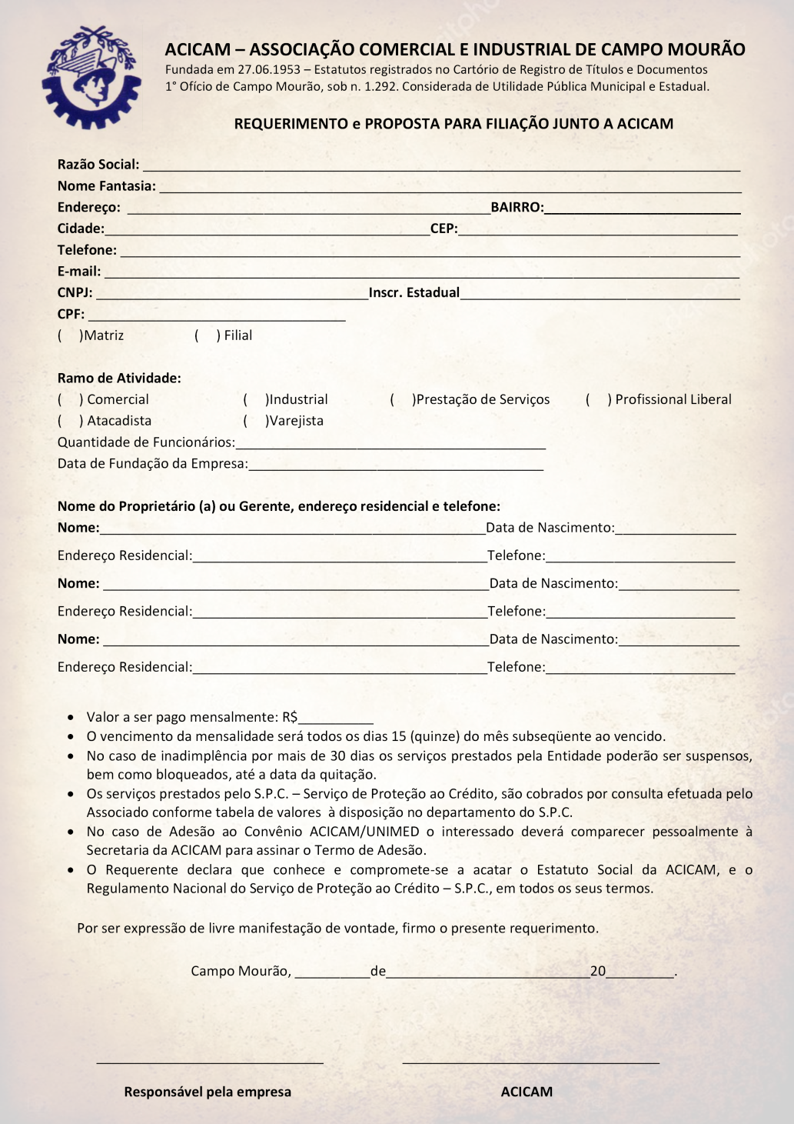

Figura 3. Requerimento de Filiação.

Além dos processos de prospecção também é fundamental para a saúde de qualquer associação de categoria, o constante e bom relacionamento com seus associados. Por isso a Associação Comercial e Industrial de Campo Mourão, busca manter contato com seus mais de 1200 associados. No entanto não existe uma metodologia ou ferramenta específica para tal. Apesar da realização de ligações e envio de malas diretas, não existe um processo desenhado para tal, cabendo aos funcionários decidirem a metodologia a ser utilizada.

* 1. Processo otimizado

Os processos manuais, já praticados, serão informatizados, sem grandes alterações em como são realizados.

Os telefonemas, e-mails e atendimentos passarão a ser registrados pelo sistema, que deverá proporcionar maior controle sobre a produtividade dos funcionários maior alcance das rotinas de telefonemas, além, da possibilidade de atenção igualitária aos associados, bem como, rastrear o conteúdo dos mesmos, enriquecendo o banco de dados da associação.

Rotineiramente a entidade organiza eventos diversos, tais como palestras, cursos, reuniões e treinamentos para uma grande quantidade de associados. O método de comunicação mais eficiente tem sido o telefonema. Para tal, são organizadas listas de ligações, que são distribuídas entre funcionários, já que a associação não possui um *callcenter* implantado. As listas para ligações serão gerenciadas pelo sistema. As marcações registradas por um funcionário serão visíveis a todos. Com isso, evitam-se contatos indesejados, repetição e esquecimento.

O processo de prospecção se descomplica com a eliminação de transporte de papéis, tornando-se mais estratégico com o municiamento de informações adquiridas no sistema. Como as inscrições e baixas em CNPJ são registradas na Junta Comercial, o departamento comercial, terá dados de todas as empresas ativas na cidade, quais foram visitadas, seu porte, seus interesses e quais são ou foram filiadas à ACICAM.

* 1. Justificativa

A Associação Comercial e Industrial de Campo Mourão é uma instituição cooperativista com finalidade de representar a classe empresarial de Campo Mourão e região. Essa finalidade pode ser confirmada fortemente na missão da empresa “Representar e defender a classe empresarial, prestar serviços, promover o associativismo e parcerias público privadas, contribuindo para o desenvolvimento socioeconômico de Campo Mourão”. (ACICAM,2017).

Tal representatividade é composta, não apenas por expressão politica e prestação de serviços, mas também como referência. É importante que a instituição que represente uma classe transmita ao seu representado, uma organização que possa mostrar-lhe um modelo a ser seguido.

O CRM Analytic é um sistema de relacionamento com o associado de associações comerciais, sua correta implantação e utilização poderá otimizar os processos de prospecção e relacionamento com seu maior patrimônio, o associado. É portanto uma grande oportunidade de, tal qual sugeriu (VAVRA,1993), dar constante atenção ao nosso associado, demonstrando conhecer suas características, seu posicionamento perante as diretrizes da instituição, bem como suas vontades e necessidades.

É também, oportunidade de garantir maior eficiência do departamento comercial, tendo maior controle sobre as ações e sobre os trabalhos realizados. É uma oportunidade de abandonar um modelo baseado em intuição, para aderir a um modelo que é estratégico, baseada em dados que poderão ser convertidos em informação, base para a perpetuação do conhecimento na empresa.

1. DOCUMENTO DE REQUISITOS

A documentação dos requisitos de um sistema é a segurança de comum acordo entre o cliente e o desenvolvedor. Um bom levantamento de requisitos é fundamental para que um sistema seja entregue com qualidade, já que o objetivo de todo sistema, por essência, é cumprir com as necessidades de um cliente. É também um contrato que estabelece limites ao escopo do sistema, listando os compromissos a serem cumpridos, evitando o posterior acréscimo de requisitos não acordados.

A engenharia de requisitos, fornece o mecanismo apropriado para entender aquilo que o cliente deseja, analisando as necessidades, avaliando a viabilidade, negociando uma solução razoável, especificando a solução sem ambiguidades, validando a especificação e gerenciando as necessidades à medida que são transformadas em um sistema operacional. (PRESSMAN,2011)

* 1. Requisitos funcionais

**RF01 Cadastrar** O sistema deverá permitir os seguintes cadastros: pessoa física, pessoa jurídica, grupo, tipo grupo, usuário, operadora telefônica, perfil de acesso, serviço e tabela de preço. Possibilitando a leitura, gravação, alteração e exclusão dos itens de cada um deles.

**RF02 Registrar Vendas** O sistema deverá permitir gerenciar filiações e adesões aos serviços cadastrados em três etapas: pré-venda, venda e pós venda. Deverá permitir ao usuário gerenciar o agendamento de visitas presenciais, registrar todos os contatos realizados por e-mail, presencial e telefone, emitir notificações para o usuário, exigindo o registro de *feedback* de todos os contatos registrados no sistema.

**RF03 Gerenciar Campanhas** O sistema deverá gerenciar campanhas, ações com data de início e fim, que deverão ser vinculadas a um público-alvo (grupo) e um serviço, permitindo a criação de listas de checagem personalizadas, perguntas que deverão ser respondidas com “sim” ou “não”, além da geração de listas de telefonemas e anotações.

**RF04 Registar Interações** O sistema deverá permitir ao usuário o registro de interações (telefonema, e-mail ou atendimento presencial), contendo anotações que deverão ser de conteúdo livre, o sistema deverá registrar as datas das anotações e o usuário poderá criar lembretes.

**RF05 Gerar Listas** O sistema deverá gerenciar a criação e alteração de lista de telefonemas contendo lista de checagem e registros de chamadas telefônicas. Cada lista deverá ser vinculada a um determinado grupo de empresas, permitindo o registro de chamada telefônica para cada uma das empresas da lista.

**RF06 Registrar Filiações** O sistema deverá permitir o registro de filiações e desfiliações das empresas com a associação comercial.

**RF07 Gerenciar Grupos** O sistema deverá permitir a classificação de empresas por grupos, assim como a classificação dos grupos por tipo do grupo. Possibilitando ao usuário separar as empresas por grupos, podendo uma empresa estar em um ou mais grupos de empresas.

**RF08 Gerenciar Usuários** O sistema deverá permitir o gerenciamento de usuários, possibilitando o controle de acesso as telas do sistema com permissões de inclusão, alteração e(ou) exclusão de itens.

**RF09** O sistema deverá permitir a emissão de relatórios e painéis gerenciais.

**RF10** O sistema deverá emitir notificações de lembretes, vendas em aberto, feedback pendente, empresa com 6 meses sem interação.

* 1. Requisitos não funcionais

**RNF01** O sistema deverá ser desenvolvido em plataforma web.

**RNF02** O sistema deverá ser compatível com um servidor Apache Linux.

**RNF03** O sistema utilizará banco de dados MySql.

**RNF04** Usabilidade, o sistema deverá priorizar a facilidade de uso.

**RNF05** O sistema deverá ser compatível com os principais navegadores.

**RNF06** Responsividade, os elementos na tela deverão adaptar-se ao mais diversos dispositivos.

* 1. Escopo não contemplado

Não serão contemplados no escopo, quaisquer integrações com sistema ERP, Mail Marketing e(ou) Base de Dados. Também não será contemplada nenhuma comunicação com dispositivos periféricos.

1. MODELAGEM DO SISTEMA

A modelagem do sistema aproxima os conceitos técnicos da engenharia de software, do cliente, que normalmente não possui conhecimento da engenharia de software, mas possui conhecimento das regras do negócio. O Cliente é, portanto, parte fundamental no desenvolvimento da modelagem de um sistema, que antes mesmo de tornar-se computacional, possui suas regras e processos que devem ser compreendidos, desenhados e discutidos para possivelmente serem aprimorados.

* 1. Diagrama de caso de uso

Um caso de uso descreve os procedimentos, bem como suas variações conforme certas condições, de um sistema, subsistema, ou mesmo de apenas um procedimento, sem especificar como eles são implementados. (LARMAN,2000).

O diagrama de caso de uso é uma representação gráfica, que auxilia no debate entre desenvolvedor e cliente. É uma forma de representação mais próxima da visão do usuário, portanto torna mais fácil ao cliente, a compreensão do sistema.

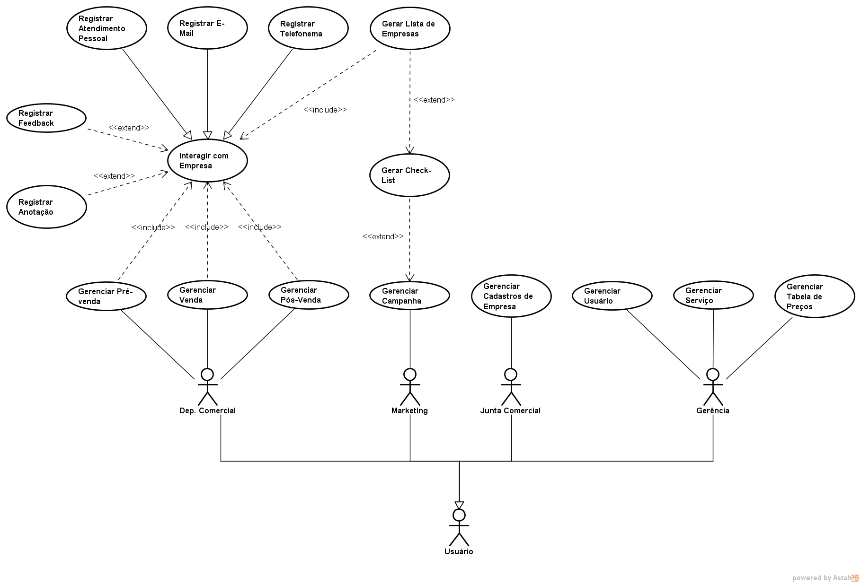

Figura 4. Diagrama de Caso de Uso.

* + 1. Prototipação

|  |  |
| --- | --- |
| **UC 01**  **RF 01** | Gerenciar Pré-Venda |
| Ator | Departamento Comercial |
| Descrição | É exibido um mapa de calor indicando a área de abrangência e concentração dos associados.  São exibidos na tela dois quadros, com a lista das últimas constituições de empresas na cidade e últimas desfiliações de associados.  Ao passar o mouse sobre uma das empresas listadas, serão exibidas opções ligar, enviar e-mail, atendimento pessoal e agendar visita, ao clicar será aberta uma tela com todos os detalhes da empresa.  Ao selecionar um filtro, aparecerão campos com condições e valores a serem consultados. O sistema emitirá uma lista com as empresas que atendam a condição especificada.  As listas poderão ser filtradas:  i. Por raio (Baseada em geolocalização).  Condições: maior que; menor que.  Valor: distância em quilômetros.  ii. Por ramo de atividade.  Seleção: ramo de atividade.  iii. Por logradouro  Seleção: nome do logradouro.  iv. Por Bairro  Seleção: nome do bairro.  v. Por Grupo  Seleção: nome do grupo.  vi. Por data de desfiliação.  Condições: Antes de; Depois de; Exatamente.  Valor: data de desfiliação.  ii. Por data de abertura.  Condições: Antes de; Depois de; Exatamente.  Data: data de abertura.  viii. Interações com o cliente (Telefonemas, E-mails e Atendimento presencial).  Condições: Sem interação desde; Com interação a partir de.  Data: data. |
| Figura 5. Gerenciar Pré-Venda.    Figura 6. Tela Gerenciar Pré-Venda.    Figura 7. Emitir Lista de Visitação. | |

|  |  |
| --- | --- |
| **UC 02**  **RF 01** | Gerenciar Venda |
| Ator | Departamento Comercial |
| Descrição | É exibido na tela um quadro, com a lista de empresas com processo de venda em aberto com nome fantasia, titulo e data da última interação.  Ao passar o mouse sobre uma das empresas listadas, serão exibidas opções ligar, enviar e-mail, atendimento pessoal e agendar visita, ao clicar será aberta uma tela com todos os detalhes da empresa.  Ao clicar em gerar documento, serão exibidos todos os campos do requerimento de filiação á ACICAM, que após preenchido deverá ser impresso.  O processo de venda só será encerrado ao clicar no botão finalizar. Uma tela de confirmação aparecerá, caso seja confirmada a associação será mudado o estado da empresa para associado, caso contrário, o sistema exigirá que seja registrado um feedback. |
| Figura 8. Gerenciar Venda.    Figura 9. Processos de Venda em Aberto.    Figura 10. Requerimento de Filiação. | |

|  |  |
| --- | --- |
| **UC 03**  **RF 01** | Gerenciar Pós-Venda |
| Ator | Departamento Comercial |
| Descrição | São exibidos dois quadros na tela, com a lista de empresas associadas com feedbacks negativos, filiações recentes e associados com longa inatividade de interações.  Ao passar o mouse sobre uma das empresas listadas, serão exibidas opções ligar, enviar e-mail, atendimento pessoal e agendar visita, ao clicar será aberta uma tela com todos os detalhes da empresa. |
| Figura 11. Gerenciar Pós Venda.    Figura . Tela Gerenciar Pós-Venda. | |

|  |  |
| --- | --- |
| **UC 04**  **RF 04** | Gerenciar Campanha |
| Ator | Marketing |
| Descrição | É exibida a lista de campanhas, com a data de inicio, data de conclusão e as opções de finalizar, alterar e visualizar campanha.  Ao clicar no botão criar nova campanha, uma tela com os campos: nome, data de inicio, data de finalização, listas de telefonemas, checklists (Exemplo: [ x ] O evento atendeu as expectativas? ) será exibida. |
| Figura . Gerenciar Campanha.    Figura . Tela Adicionar Campanha. | |

|  |  |
| --- | --- |
| **UC 05**  **RF 05** | Cadastrar Empresa |
| Ator | Junta Comercial |
| Descrição | É exibida a lista de empresas cadastradas, com a data de registro e as opções de finalizar, alterar e visualizar detalhes da empresa.  Ao clicar no botão criar nova empresa, uma tela com os campos de cadastro de nova empresa serão exibidos. |
| Figura . Cadastrar Empresa.    Figura . Tela Adicionar Empresa. | |

|  |  |
| --- | --- |
| **UC 06**  **RF 06** | Gerenciar Usuário |
| Ator | Departamento Comercial |
| Descrição | É exibida a lista de usuários, com departamento, e-mail e as opções de excluir, alterar e visualizar usuário.  Ao clicar no botão criar usuário, uma tela com os campos cadastrais, além de uma lista de cada uma das telas do sistema, com opções de marcar, incluir, alterar e excluir será exibida. |
| Figura . Gerenciar Usuário.    Figura . Tela Adicionar Usuário. | |

|  |  |
| --- | --- |
| **UC 07**  **RF 07** | Interagir com Empresa |
| Ator | Departamento Comercial |
| Descrição | É exibido um mapa com a localização da empresa, bem como um sumário com os dados da mesma.  São exibidos três quadros na tela, com a lista de interações por telefone, e-mail e atendimento pessoal.  Ao clicar nos botões de cada um dos três quadros, será exibida a tela de e-mail, telefonema ou cadastro de visitação. Paralelamente, ao clicar, as ações solicitadas serão registradas pelo sistema. |
| Figura . Interagir com Empresa.    Figura . Tela Interagir com Empresa. | |

|  |  |
| --- | --- |
| **UC 08**  **RF 08** | Emitir Relatórios Gerenciais |
| Ator | Gerente |
| Descrição | O sistema deverá emitir relatórios em forma gráfica, relacionando as métricas escolhidas pelo usuário.  O usuário seleciona o tipo gráfico a ser incluído no relatório, sendo possíveis métrica, cronograma, mapa, tabela, pizza ou barras.  Surgirão métricas disponíveis para a escolha do usuário, bem como o espaço a ser ocupado na largura da página.  As métricas disponíveis no box de seleção são aquelas compatíveis com o tipo gráfico escolhido. Por exemplo, se escolhido cronograma, só aparecerão métricas com registros temporais.  O usuário poderá incluir filtros adicionais conforme sua necessidade. |
| Figura . Emitir Relatórios Gerenciais.    Figura . Tela demonstrativos.    Figura . Tela Adicionar Gadget. | |

|  |  |
| --- | --- |
| **UC 09**  **RF 09** | Cadastrar Serviço |
| Ator | Gerente |
| Descrição | É exibida a lista de serviços cadastrados, com a data de registro e as opções de alterar, excluir e visualizar serviços.  Ao clicar no botão criar novo serviço, uma tela com os campos de cadastro de novo serviço serão exibidos. |
| Figura . Cadastrar Serviço.    Figura . Modal Novo Serviço. | |

|  |  |
| --- | --- |
| **UC 10**  **RF 10** | Gerenciar E-Mail |
| Ator | Departamento Comercial |
| Descrição | Existem duas formas de acessar o gerenciar e-mail.  Quando o usuário acessar diretamente do menu principal, aparecerão todas as funcionalidades de um mail box comum: caixa de entrada, enviados, spam e escrever. No quadro de enviar nova mensagem o usuário deverá preencher os campos: para, assunto, motivo, e mensagem.  Quando o usuário acessar através da tela Interagir com empresa (UC07) o usuário deverá preencher apenas os campos, assunto e mensagem. |
| Figura . Gerenciar E-Mail.    Figura . Tela Novo E-Mail. | |

|  |  |
| --- | --- |
| **UC 11**  **RF 11** | Gerenciar Atendimento Pessoal |
| Ator | Departamento Comercial |
| Descrição | Formulário utilizado para o vendedor registrar visitas presenciais. O nome da empresa será consultado no sistema, caso não exista, será criado. Logo abaixo deverá preencher o número de funcionários da empresa visitada. A seguir poderá marcar as opções, “proprietário ausente” e “não tem interesse”.  Em seguida poderá marcar os campos com serviços ao qual tem interesse. Os serviços disponíveis serão cadastrados pelo gerente. |
| Figura . Gerenciar Atendimento Pessoal.    Figura . Tela Atendimento Pessoal. | |

|  |  |
| --- | --- |
| **UC 12**  **RF 12** | Registrar Telefonemas |
| Ator | Departamento Comercial |
| Descrição | Na tela de interações com a empresa ao clicar será exibido o telefone, ou lista de telefones da empresa. Paralelamente a visualização será registrada no banco de dados, posteriormente o sistema enviará uma notificação para que seja confirmada a efetivação da ligação. |
| Figura . Registrar Telefonema.    (44)3523-6105  Figura . Tooltip com Número do Telefone. | |

|  |  |
| --- | --- |
| **UC 13**  **RF 13** | Registrar Feedback |
| Ator | Departamento Comercial; Marketing |
| Descrição | O usuário receberá uma notificação de que uma interação (Atendimento Pessoal, E-mail ou Telefonema), está sem registro de *feedback*, o usuário é obrigado a:  a. Registrar percepção de satisfação. (0 a 5 estrelas).  b. Justificativa.  c. Observação. |
| Figura . Cadastrar *Feedback*. | |

* 1. Diagrama de classe / Modelo entidade relacionamento

O Modelo entidade relacionamento é a representação lógica de um banco de dados relacional. É o modelo gráfico mais próximo do modelo físico, que é a própria implementação de um banco de dados. Ter um modelo entidade relacionamento bem desenhado, contribui para a manutenibilidade do sistema.

* 1. Diagrama de estado

Adicionar o diagrama de estados e falar sobre a necessidade da utilização desse diagrama no desenvolvimento do sistema proposto.

UML prevê um diagrama específico para modelar os diversos estados de um objeto durante o seu ciclo de vida. Tal diagrama é chamado de diagrama de estados. Ele é muito utilizado na área de eletrônica digital assim como em linguagens formais. Foi importado pela UML por ser uma maneira eficiente e clara de se descrever todos os possíveis estados de um sistema assim como quais eventos levam a transição de um estado para outro. (ABDALA,2017)

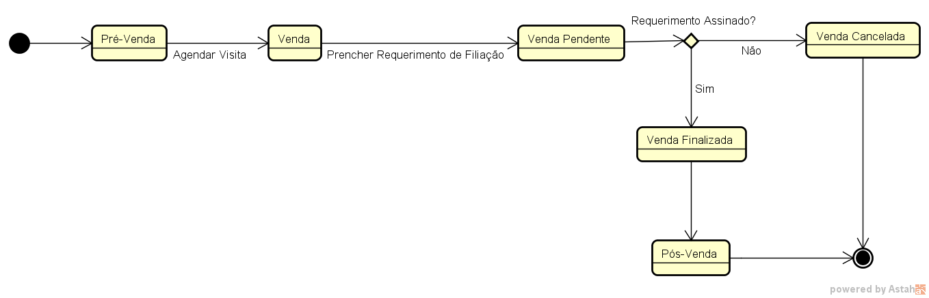

Figura . Diagrama de Estado.

* 1. Diagrama de sequencia

O diagrama de sequência abaixo mostra o fluxo de autenticação de usuário ao efetuar a entrada no sistema.

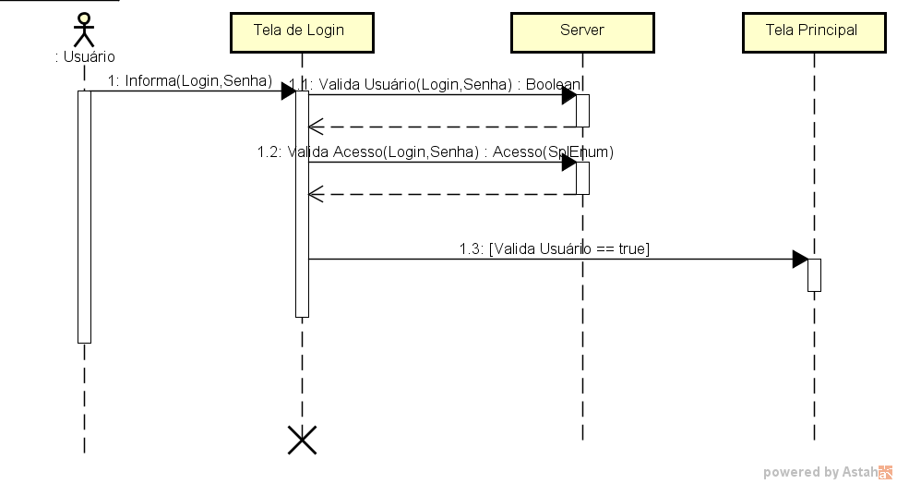

Figura . Diagrama de Sequencia.

1. **CONSIDERAÇÕES FINAIS**

O desenvolvimento de um CRM para a Associação Comercial e Industrial de Campo Mourão mostra-se além de uma necessidade de constituir uma importante base de dados, também oportuniza o aprimoramento dos processos já praticados na instituição.

Embora não tenha sido contemplado no escopo do projeto. O sistema proposto, possibilita a integração com outros sistemas da associação. Tais como SPC e ERP, eliminando algumas tarefas no mapa de processos do negócio.

Além das integrações, é recomendado a implantação de um *callcenter,* que ajudará na maior aproximação com o associado, que se integrado com o CRM Analytic e eliminará mais processos, tornando mais eficiente a base de dados do relacionamento com seus associados.

Considerando o escopo do projeto, espera-se como resultado, uma implementação que reproduza a modelagem do sistema, atenda as necessidades do cliente e represente de forma aprimorada os processos do negócio.

# **REFERÊNCIAS BIBLIOGRÁFICAS***.*

BRETZKE, Miriam. Marketing de Relacionamento e competição em tempo real. São Paulo: Editora Atlas, 2000.

GARTNER. Customer Relationship Management. Disponível em: <http://www.gartner.com/it-glossary/customer-relationship-management-crm/>. Acesso em: Junho de 2017.

KOTLER, Philip. Administração de Marketing. 5ª Edição. São Paulo: Atlas, 1998.

VAVRA, Terry G. Marketing de relacionamento: Aftermarketing. Tradução Ailton Bomfim Brandão. Ed. Atlas, São Paulo:1993.

SANTANA, José Augusto Alves. A estrategia em marketing de vendas nas organizações modernas. 2011. Monografia apresentada à Faculdade Tecsoma como requisito parcial para obtenção do título de Bacharel em Administração.

KANTER, Rosabeth. Os dez pecados capitais da primeira geração. HSM Management, São Paulo: 2001.

AGENDOR. Portal Agendor. Disponível em: < https://www.agendor.com.br> Acesso em Junho de 2017.

SLIM FRAMEWORK TEAM. Documentation. Disponível em: < https://www.slimframework.com/docs/>. Acesso em Junho de 2017.

BERNERS-LEE, T.;FIELDING, R.; FRYSTYK, H. RFC 1945. 1994. Disponível em: < https://www.ietf.org/rfc/rfc1945.txt> . Acesso em Maio de 2017.

LACERDA, Raphael. Como anda o Angular.js? Devo embarcar nessa?. Disponível em: <http://blog.caelum.com.br/como-anda-o-angular-js-devo-embarcar-nessa/>. Acesso em: Junho de 2017.

NIEDERAUER, Juliano. Web Interativa com Ajax e PHP. 2ª Ed. Novatec, São Paulo, 2013.

LARMAN, G. Utilizando UML e Padrões. 3ª Ed. Porto Alegre: Bookman, 2000.

PRESSMAN, Roger S. Engenharia de Software. 7ª Ed. Porto Alegre: Bookman, 2011.

ABDALA, Daniel. Diagrama de Estado. Disponível em: <http://www.facom.ufu.br/~abdala/DAS5312/Diagrama%20de%20Estados.pdf>. Acesso em: Junho de 2017.

# **APÊNDICE A – DIAGRAMA DE CLASSES**